青少年软件编程（Python）等级考试试卷（一级）
一、单选题(共25题，共50分)
1. | 表达式len("学史明理增信 ，读史终生受益") > len(" reading history will benefit you ")的结果是？（ ）
A. | 0

B. | True

C. | False

D. | 1

 | 试题编号：20220426-lyl-003
 | 试题类型：单选题
 | 标准答案：C
 | 试题难度：一般
 | 试题解析：
 | 考生答案：B
 | 考生得分：0
 | 是否评分：已评分
 | 评价描述：

2. | 表达式(2<1)==False的结果是？（ ）
A. | None

B. | True

C. | Error

D. | False

 | 试题编号：20220426-lyl-007
 | 试题类型：单选题
 | 标准答案：B
 | 试题难度：容易
 | 试题解析：
 | 考生答案：B
 | 考生得分：2
 | 是否评分：已评分
 | 评价描述：

3. | 在Python中，type()函数用于查看对象的数据类型，在Python shell 中运行type(‘6’*20)，运行结果为？（ ）
A. | <class 'int'>

B. | <class 'str'>

C. | <class 'float'>

D. | 语法错误

 | 试题编号：20220427-yxy-017
 | 试题类型：单选题
 | 标准答案：B
 | 试题难度：容易
 | 试题解析：
 | 考生答案：B
 | 考生得分：2
 | 是否评分：已评分
 | 评价描述：

4. | 关于turtle的运动体系中，说法正确的是？（ ）
A. | turtle.goto(x,y)可以让小海龟直线前进到指定的坐标位置。

B. | turtle.forward(a)可以让小海龟向前移动a个像素，如果a为负数，运动方向不变，只是小海龟自身的方向与原来相反。

C. | turtle.seth()、turtle.left()、turtle.right()的参数均为绝对角度。

D. | turtle.dot()与turtle.circle()的参数均为半径。

 | 试题编号：20220427-yxy-037
 | 试题类型：单选题
 | 标准答案：A
 | 试题难度：容易
 | 试题解析：
 | 考生答案：A
 | 考生得分：2
 | 是否评分：已评分
 | 评价描述：

5. | 在turtle画图中，常常使用turtle.color(color1,color2)指令进行画笔颜色和填充颜色的设置，下列关于该指令使用正确的是？（ ）
A. | turtle.color(“red”,”yellow”)表示画笔颜色为黄色，背景颜色为红色。

B. | turtle.color(“red”)表示画笔颜色为红色，背景颜色随机。

C. | turtle.color(color1,color2)指令中的参数color2是可选项，可以只有一个颜色参数。

D. | turtle.color(color1,color2)指令中若将color1和color2删掉，即turtle.color(),小海龟在向前走100像素时，画布不会出现小海龟的轨迹。

 | 试题编号：20220427-yxy-038
 | 试题类型：单选题
 | 标准答案：C
 | 试题难度：容易
 | 试题解析：
 | 考生答案：C
 | 考生得分：2
 | 是否评分：已评分
 | 评价描述：

6. | 如图所示，想要将一行输出的两句诗词，变成二行输出方式，应该如何写输出指令？（ ）  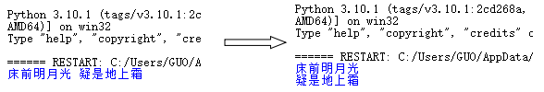
A. | print("床前明月光，疑是地上霜")

B. | print("""床前明月光 疑是地上霜""")

C. | print("床前明月光  疑是地上霜")

D. | print("""床前明月光  疑是地上霜""")

 | 试题编号：20220502-yfj-005
 | 试题类型：单选题
 | 标准答案：D
 | 试题难度：一般
 | 试题解析：
 | 考生答案：C
 | 考生得分：0
 | 是否评分：已评分
 | 评价描述：

7. | 绘制一个半径为5的红色圆点，下列选项不正确的是？（ ）
A. | import turtle  turtle.color("red")  turtle.dot(10)  turtle.done()

B. | import turtle  turtle.color("red","red")  turtle.begin_fill()  turtle.circle(5)  turtle.end_fill()  turtle.done()

C. | import turtle  turtle.pencolor("red")  turtle.dot(10)  turtle.done()

D. | import turtle  turtle.color("red")  turtle.dot(5)  turtle.done()

 | 试题编号：20220502-yfj-011
 | 试题类型：单选题
 | 标准答案：D
 | 试题难度：较难
 | 试题解析：
 | 考生答案：D
 | 考生得分：2
 | 是否评分：已评分
 | 评价描述：

8. | 下列指令可以方便将画笔设置回到初始位置和初始方向的是？（ ）
A. | turtle.home()

B. | turtle.clear()

C. | turtle.goto()

D. | turtle.setup()

 | 试题编号：20220502-yfj-013
 | 试题类型：单选题
 | 标准答案：A
 | 试题难度：一般
 | 试题解析：
 | 考生答案：A
 | 考生得分：2
 | 是否评分：已评分
 | 评价描述：

9. | 如图所示，turtle.circle(100)是绘制一个半径为100的圆，请问画笔从以下哪个点出发开始绘制？（ ）  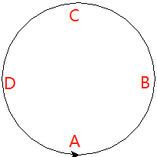
A. | A

B. | B

C. | C

D. | D

 | 试题编号：20220502-yfj-015
 | 试题类型：单选题
 | 标准答案：A
 | 试题难度：一般
 | 试题解析：
 | 考生答案：A
 | 考生得分：2
 | 是否评分：已评分
 | 评价描述：

10. | Python自带的集成开发环境是？（ ）
A. | iPython

B. | Dev-C++

C. | Visual Studio Code

D. | IDLE

 | 试题编号：20220505-yt-001
 | 试题类型：单选题
 | 标准答案：D
 | 试题难度：容易
试题解析：
Python自带的集成开发环境是IDLE。
 | 考生答案：D
 | 考生得分：2
 | 是否评分：已评分
 | 评价描述：

11. | 下面哪条语句不能输出：原创精神：自主可控！自主可控！自主可控！（ ）
A. | print('原创精神：自主可控！自主可控！自主可控！')

B. | print('原创精神：'+'自主可控！'*3)

C. | print('原创精神：自主可控！'*3)

D. | print('原创精神：'+'自主可控！’*2+'自主可控！')

 | 试题编号：20220505-yt-007
 | 试题类型：单选题
 | 标准答案：C
 | 试题难度：一般
试题解析：
C选项的的输出结果是
原创精神：自主可控！原创精神：自主可控！原创精神：自主可控！不符合题目输出要求。
知识点：输出字符串运算结果
 | 考生答案：D
 | 考生得分：0
 | 是否评分：已评分
 | 评价描述：

12. | 在 IDLE 开发环境中，默认是以多少个空格作为代码的基本缩进单位？（ ）
A. | 1

B. | 2

C. | 3

D. | 4

 | 试题编号：20220506-zmt-003
 | 试题类型：单选题
 | 标准答案：D
 | 试题难度：容易
 | 试题解析：
 | 考生答案：D
 | 考生得分：2
 | 是否评分：已评分
 | 评价描述：

13. | turtle绘图中，设置画布高度500像素，宽度500像素，初始位置为（0,0）的代码是？（ ）
A. | turtle.screensize(500,500,0,0)

B. | turtle.screensize(0,0,500,500)

C. | turtle.setup(0,0,500,500)

D. | turtle.setup(500,500,0,0)

 | 试题编号：20220506-zmt-024
 | 试题类型：单选题
 | 标准答案：D
 | 试题难度：一般
 | 试题解析：
 | 考生答案：A
 | 考生得分：0
 | 是否评分：已评分
 | 评价描述：

14. | 下列变量名正确的是？（ ）
A. | 54_name

B. | name?

C. | _name

D. | 'name'

 | 试题编号：20220507-hhl-03
 | 试题类型：单选题
 | 标准答案：C
 | 试题难度：容易
 | 试题解析：
 | 考生答案：B
 | 考生得分：0
 | 是否评分：已评分
 | 评价描述：

15. | 想要计算456除以13的余数，可以使用的符号是？（ ）
A. | *

B. | %

C. | //

D. | #

 | 试题编号：20220507-hhl-08
 | 试题类型：单选题
 | 标准答案：B
 | 试题难度：容易
 | 试题解析：
 | 考生答案：B
 | 考生得分：2
 | 是否评分：已评分
 | 评价描述：

16. | 下列运算符中，优先级最高的是？（ ）
A. | !=

B. | and

C. | *=

D. | *

 | 试题编号：20220507-hhl-09
 | 试题类型：单选题
 | 标准答案：D
 | 试题难度：容易
 | 试题解析：
 | 考生答案：D
 | 考生得分：2
 | 是否评分：已评分
 | 评价描述：

17. | 已知变量a = 7，b = 8，执行语句a *= a + b后，变量a的值为？（ ）
A. | 15

B. | 22

C. | 8

D. | 105

 | 试题编号：20220507-hhl-10
 | 试题类型：单选题
 | 标准答案：D
 | 试题难度：较难
 | 试题解析：
 | 考生答案：A
 | 考生得分：0
 | 是否评分：已评分
 | 评价描述：

18. | 关于下面程序，描述正确的是？（ ）  import turtle  turtle.goto(100,100)  turtle.goto(100,-100)  turtle.goto(-100,-100)  turtle.goto(-100,100)
A. | 运行代码后，会画出一个正方形。

B. | 运行代码后，会画出一个正方形以及一条从(0, 0)到(100, 100)的连线。

C. | 运行代码后，turtle面朝方向是水平向右。

D. | 运行代码后，turtle面朝方向是竖直向上。

 | 试题编号：20220507-hhl-17
 | 试题类型：单选题
 | 标准答案：C
 | 试题难度：一般
 | 试题解析：
 | 考生答案：A
 | 考生得分：0
 | 是否评分：已评分
 | 评价描述：

19. | 运行下列代码，输出区会打印出？（ ）  a = int(3.2)  print(a)
A. | 3

B. | 程序运行错误，没有输出。

C. | 3.3

D. | True

 | 试题编号：20220507-hhl-21
 | 试题类型：单选题
 | 标准答案：A
 | 试题难度：容易
 | 试题解析：
 | 考生答案：B
 | 考生得分：0
 | 是否评分：已评分
 | 评价描述：

20. | 下列关于python语言说法正确的是？（ ）
A. | Python采用代码缩进和冒号':'区分代码之间的层次。

B. | 在IDLE编写代码时，使用中文输入代码中的小括号或者双引号，任何位置都不会产生语法错误。

C. | Python32位和64位的安装包没有区别，可以任意使用一个。

D. | Pycharm和Microsoft Visual Studio都可以用来编写Python程序，但是语法和IDLE不一致。

 | 试题编号：20220507-hhl-24
 | 试题类型：单选题
 | 标准答案：A
 | 试题难度：较难
 | 试题解析：
 | 考生答案：A
 | 考生得分：2
 | 是否评分：已评分
 | 评价描述：

21. | 小明家在A点的位置，学校在B点的位置，如果不绕路，从A到B的路线共有几条？（ ）  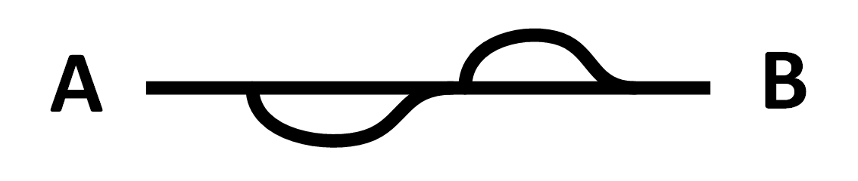
A. | 1

B. | 2

C. | 4

D. | 6

 | 试题编号：20220507-hhl-25
 | 试题类型：单选题
 | 标准答案：C
 | 试题难度：一般
 | 试题解析：
 | 考生答案：A
 | 考生得分：0
 | 是否评分：已评分
 | 评价描述：

22. | 下列程序的输出结果是？（ ）  a=4  b=3  c=2  print(a*b**c)
A. | 24

B. | 144

C. | 36

D. | 12

 | 试题编号：20220508-jt-020
 | 试题类型：单选题
 | 标准答案：C
 | 试题难度：一般
 | 试题解析：算数运算符的优先级，幂运算优先于乘法，所以应该是4*（3**2），结果为36
 | 考生答案：B
 | 考生得分：0
 | 是否评分：已评分
 | 评价描述：

23. | 已知a=4,b=2,执行语句a*=a-b后，变量a的值是？（ ）
A. | 8

B. | 2

C. | 14

D. | 16

 | 试题编号：20220508-jt-021
 | 试题类型：单选题
 | 标准答案：A
 | 试题难度：一般
 | 试题解析：a*=a-b等价于a=a*(a-b),所以结果为8
 | 考生答案：C
 | 考生得分：0
 | 是否评分：已评分
 | 评价描述：

24. | print(20 or 15<20)的输出结果为？（ ）
A. | True

B. | False

C. | 20

D. | 15

 | 试题编号：20220508-jt-023
 | 试题类型：单选题
 | 标准答案：C
 | 试题难度：较难
 | 试题解析：根据or运算的规则，当or前面的值为True,则整个运算值为前面的值。本题很容易搞成返回值为True
 | 考生答案：B
 | 考生得分：0
 | 是否评分：已评分
 | 评价描述：

25. | 在式子：2（ ）2；中间括号里填写哪个数学运算符，结果不等于4？（ ）
A. | //

B. | **

C. | *

D. | +

 | 试题编号：20220508-wb-017
 | 试题类型：单选题
 | 标准答案：A
 | 试题难度：一般
 | 试题解析：
 | 考生答案：A
 | 考生得分：2
 | 是否评分：已评分
 | 评价描述：
二、判断题(共10题，共20分)
26. | then属于Python的保留字。（ ）
  正确 | 错误
 | 试题编号：20220427-yxy-024
 | 试题类型：判断题
 | 标准答案：错误
 | 试题难度：容易
 | 试题解析：
 | 考生答案：错误
 | 考生得分：2
 | 是否评分：已评分
 | 评价描述：

27. | 在Python shell中输出“Hello，我的新朋友，很高兴认识你！”，正确的语句是print(Hello，我的新朋友，很高兴认识你！)。（ ）
  正确 | 错误
 | 试题编号：20220427-yxy-025
 | 试题类型：判断题
 | 标准答案：错误
 | 试题难度：容易
 | 试题解析：
 | 考生答案：错误
 | 考生得分：2
 | 是否评分：已评分
 | 评价描述：

28. | 在Python中，”2022”与2022都属于字符串。（ ）
  正确 | 错误
 | 试题编号：20220427-yxy-026
 | 试题类型：判断题
 | 标准答案：错误
 | 试题难度：容易
 | 试题解析：
 | 考生答案：错误
 | 考生得分：2
 | 是否评分：已评分
 | 评价描述：

29. | 在turtle绘图中，默认的形状是一个小海龟，有些程序完成后需要将小海龟进行隐藏，可以使用turtle.hideturtle()指令进行隐藏。（ ）
  正确 | 错误
 | 试题编号：20220427-yxy-031
 | 试题类型：判断题
 | 标准答案：错误
 | 试题难度：容易
 | 试题解析：默认的不是小海龟，默认的画笔形状为箭头。
 | 考生答案：错误
 | 考生得分：2
 | 是否评分：已评分
 | 评价描述：

30. | 如果想要将a=2 与 b=3的两个变量赋值写在一行指令中，可以写成 a=2;b=3 的格式。（ ）
  正确 | 错误
 | 试题编号：20220502-yfj-029
 | 试题类型：判断题
 | 标准答案：正确
 | 试题难度：较难
 | 试题解析：
 | 考生答案：正确
 | 考生得分：2
 | 是否评分：已评分
 | 评价描述：

31. | print(type(6/1.8)) 输出结果为<class "float">。（ ）
  正确 | 错误
 | 试题编号：20220502-yfj-031
 | 试题类型：判断题
 | 标准答案：正确
 | 试题难度：较难
 | 试题解析：
 | 考生答案：正确
 | 考生得分：2
 | 是否评分：已评分
 | 评价描述：

32. | 运行下面代码，可以在海龟画图窗口上画一个黑色边框，红色填充的圆。（ ）  import turtle  turtle.penup()  turtle.begin_fill()  turtle.color('black', 'red')  turtle.circle(100)  turtle.end_fill()  turtle.pendown()  turtle.forward(100)
  正确 | 错误
 | 试题编号：20220505-yt-0024
 | 试题类型：判断题
 | 标准答案：错误
 | 试题难度：容易
试题解析：
开始画圆前写了penup()功能，让画笔抬起了，画完圆后在才使用pendown()功能让画笔落下，所以画出的是一条线段，并不是圆。
 | 考生答案：错误
 | 考生得分：2
 | 是否评分：已评分
 | 评价描述：

33. | 可以用运算符*连接两个字符串，表示将两个字符串拼接到一起。（ ）
  正确 | 错误
 | 试题编号：20220507-hhl-33
 | 试题类型：判断题
 | 标准答案：错误
 | 试题难度：容易
 | 试题解析：*号是乘法运算符，用在字符串中，只能链接字符串s和数字n，表示将字符串s重复n次。
 | 考生答案：错误
 | 考生得分：2
 | 是否评分：已评分
 | 评价描述：

34. | 在Linux系统上可以运行python。（ ）
  正确 | 错误
 | 试题编号：20220508-wb-027
 | 试题类型：判断题
 | 标准答案：正确
 | 试题难度：容易
 | 试题解析：
 | 考生答案：正确
 | 考生得分：2
 | 是否评分：已评分
 | 评价描述：

35. | Python启动后显示的提示符是>>> （ ）
  正确 | 错误
 | 试题编号：20220522-zwh-04
 | 试题类型：判断题
 | 标准答案：正确
 | 试题难度：容易
 | 试题解析：
 | 考生答案：正确
 | 考生得分：2
 | 是否评分：已评分
 | 评价描述：
三、编程题(共2题，共30分)
36. | 每个人都知道自己的鞋码，但是不知道自己的脚长，请写一个程序，帮助大家利用鞋码算出脚长。  要求：  1.允许用户输入自己的鞋码，并有提示语'请输入你的鞋码：'，不需要包括单引号；  2.计算鞋码，脚长 = (鞋码 + 10) / 2；  3.输出脚长，并有提示语'你的脚长是(单位:厘米）：'，不需要包括单引号。  示例：  输入：38  输出：你的脚长是(单位:厘米）：24.0
 | 试题编号：20220507-hhl-36
 | 试题类型：编程题
标准答案：
参考程序：
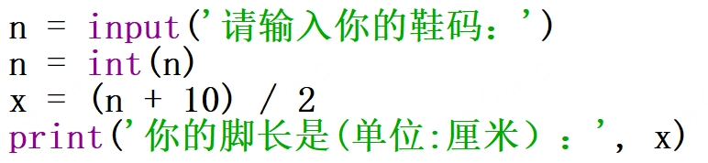
 | 试题难度：一般
试题解析：
评分标准：
（1）有输入语句；（3分）
（2）有输出语句；（1分）
（3）有类型转化语句，并且类型转换正确，否则该项分数为0；（2分）
（4）有计算语句，并且计算正确，如果计算错误该项分数为0；（2分）
（5）程序符合题目要求，运行正确。（2分）
 | 展示地址：点击浏览
 | 考生答案：（此题已作答）
 | 考生得分：4
 | 是否评分：已评分
 | 评价描述：

37. | 按照要求绘制一个五角星：  (1)海龟初始位置的坐标为(0,0)；  (2)设置画笔大小为5,  (3)画笔颜色为红色(red)；  (4)五角星填充颜色为黄色(yellow)。  (5)五角星大小不限，但是要能清晰看出是五角星，并且完全在考试平台上显示出来。  提示：五角星每个角为36度。  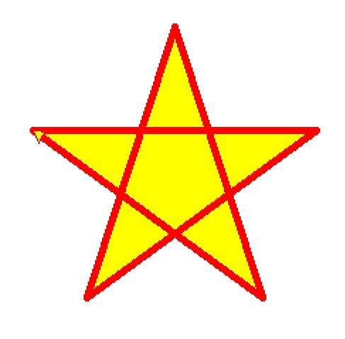
 | 试题编号：20220506-zmt-037
 | 试题类型：编程题
标准答案：
参考程序：
import turtle
turtle.pensize(5)
turtle.pencolor("red")
turtle.fillcolor("yellow")
turtle.begin_fill()
turtle.forward(200)
turtle.right(144)
turtle.forward(200)
turtle.right(144)
turtle.forward(200)
turtle.right(144)
turtle.forward(200)
turtle.right(144)
turtle.forward(200)
turtle.end_fill()
 | 试题难度：一般
试题解析：
评分标准：
（1）海龟初始位置的坐标为(0,0); (2分)
（2）有绘制线条; (2分)
（3）画笔颜色设定为红色(red); (2分)
（4）画笔大小为5; (3分)
（5）五角星填充颜色为黄色(yellow); (3分)
（6）能写出turtle.left(144)或者turtle.right(144); (2分)
（7）能完全显示在考试平台（2分）
（8）画出完整的五角星。 (4分)
 | 展示地址：点击浏览
 | 考生答案：（此题已作答）
 | 考生得分：2
 | 是否评分：已评分
 | 评价描述：

